相位噪声的两种定义与测试方法简述
来源：微波射频网 作者：皓月
相位噪声是非常重要的射频指标。在通信系统中，相位噪声会影响矢量调制信号的矢量调制误差并恶化误码率。在雷达应用中，相位噪声会影响雷达相参处理增益和杂波抑制能力。在高速数字电路中，相位噪声引起的抖动也会影响数字电路的最高工作频率。
相位噪声是振荡器在短时间内频率稳定度的度量参数。理想正弦波信号可以表示如下：
A (t) =A₀ cos(ω₀ t +φ )
真实情况下，幅度、频率、相位都可能因为噪声而存在波动。数学上，频率的波动和相位的波动可以合并为一项，统一由相位的波动表示。真实的正弦波信号可以表示如下：
A (t) =A₀ [1+α(t) ] cos[ ω₀ t +φ(t) ]
其中α(t) 为幅度波动，φ(t) 为相位波动。幅度噪声和相位噪声都会引起信号频谱的展宽。
一、相位噪声的频谱定义与测试方法
对相位噪声的描述一般不采用时域的方式描述，而采用频域的方式描述，这样可以描述偏离载波不同频偏处的相位噪声。
传统的相位噪声是如下定义的：以载波的幅度为参考，在偏移一定的频率下的单边带相对噪声功率。这个数值是指在1Hz的带宽下的相对噪声电平，其单位为dBc/Hz。我们可以称之为相位噪声的频谱定义。
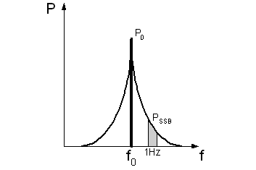
图 1、相位噪声的频谱定义示意图
这种相位噪声的定义可以方便的使用频谱仪测试，因而也是最广为人知的相位噪声定义。在1988年版本的“IEEE基本频率和时间计量物理量的标准定义”（IEEE standard 1139-1988）也是采用的此定义。
但是频谱仪测量相位噪声却有不少局限性：
· 测量灵敏度不高，受到频谱仪固有相位噪声的限制。因为频谱仪是超外差接收机结构，接收机本振的相位噪声限制了频谱仪测量相位噪声的灵敏度。
· 无法区分调幅噪声和相位噪声，因为两者都会引起频谱的展宽。
· 无法测量非常近载波的相位噪声，最小频偏受分辨率滤波器形状因子限制。
· 频谱仪动态范围也限制了相位噪声测量灵敏度。由于噪声功率与载波功率之间差别巨大，频谱仪的动态范围也限制了相位噪声测量灵敏度。
二、相位噪声的相位定义与测试方法
为了测量相位噪声有更高的灵敏度，工程师们改进了相位噪声测试的方法，同时也改变了相位噪声的定义。这种新的测量方法就是直接测量信号相位的鉴相器法。
在1999年版本的“IEEE基本频率和时间计量物理量的标准定义”（IEEE standard 1139-1999）中，将相位噪声的定义修改为：单边带相位噪声L(f) 定义为随机相位波动φ(t) 单边带功率谱密度S_{φ} (f) 的一半，其单位为dBc/Hz。我们可以称之为相位噪声的相位定义。
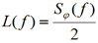
这个定义回归了相位波动φ(t) 这个物理量，采用了频域表述，而1/2的系数则是为了和以前的定义的结果保持一致。
鉴相器法通过鉴相器直接测量信号的相位时域波动，通过FFT变换得到频域描述的相位噪声。
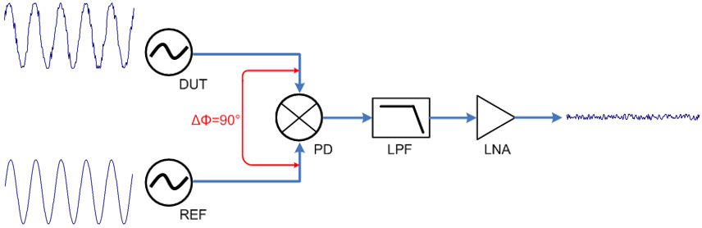
图 2、鉴相器法测量相位噪声
鉴相器法可以结合锁相环自动锁定待测信号，实现自动测试。另外，鉴相器法可以结合互相关算法，使用两套独立的硬件从而大幅提高相位噪声的测量灵敏度。
鉴相器方法测量相位噪声的优点有：
· 可以区分调幅噪声和相位噪声
· 测量相位噪声的灵敏度大幅度提高，互相关算法可突破仪表自身相位噪声的限制。鉴相器的载波抑制效果可以回避动态范围问题。
· 可以测量近载波的相位噪声。
三、两种定义的差异
射频工程师在测量相位噪声时，很可能两种定义都会接触到。当使用频谱仪测试时，是依据相位噪声的频谱定义；当使用更专业的相位噪声分析仪（或称为信号源分析仪）测试时，则是依据相位噪声的相位定义。那么两种定义下测量出的相位噪声是否有差异呢？
我们可以考虑一种最简单的情况，没有幅度波动，只考虑相位波动φ(t) 的一个频率分量：S_{φ} (f) ·sin(2πft )：
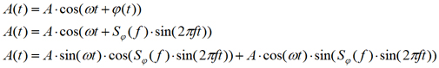
当相位噪声的频谱分量S_{φ} (f) 较小时，根据和的一阶小量近似。
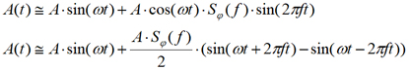
角频率ω的载波信号幅度为A，角频率ω+2πf 和ω-2πf 的噪声信号的幅度为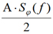。偏离载波f的噪声信号与载波功率之比为：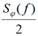。两种定义一致。
因此，在相位噪声较小时，两种定义得到的测量结果是一致的。而一般工程上需要测量相位噪声的情况都是相位噪声比较小的情况，因此无需担心两种定义的测量差异。按照工程经验，在相位噪声小于-80dBc/Hz时，两种定义之间的测量差异可以忽略。
但是两种定义并非没有区别，新的相位定义已经取代了传统的频谱定义，并且新的定义在数学上更加简洁、更加回归物理量的本质。同时，新的相位定义并不排斥相位噪声大于0 dBc/Hz的情况，下次如果发现近载波相位噪声的测量结果大于0 dBc/Hz，也无需太过惊讶。

